Mongosse

- modelowanie danych - W skrócie polega to na tym, że każda kolekcja będzie musiała mieć z góry ustalony schemat dokumentów – jakie właściwości powinny mieć dane w konkretnej kolekcji oraz jakie są ich typy. Narzuca to na MongoDB pewne ograniczenia (celowo) i wymusza walidację poprawności danych.
- Mongoose każda kolekcja musi posiadać własny model z opisanym schematem struktury danych. Bez modelu, a więc i bez schematu, nie możemy nic z nimi zrobić.
- Następnie usuń odwołanie do mongodb, bo choć jest potrzebny, Mongoose importuje go "pod maską" i nie musimy tego robić jeszcze raz. Podobnie działał Express – wykorzystywał wbudowany w Node.js moduł http, ale importował go sam.
- Mongoose wykorzystuje w swojej pracy technikę emitowania zdarzeń (eventów), pozwala również na dodawanie nasłuchiwaczy do obiektu połączenia (mongoose.connection).
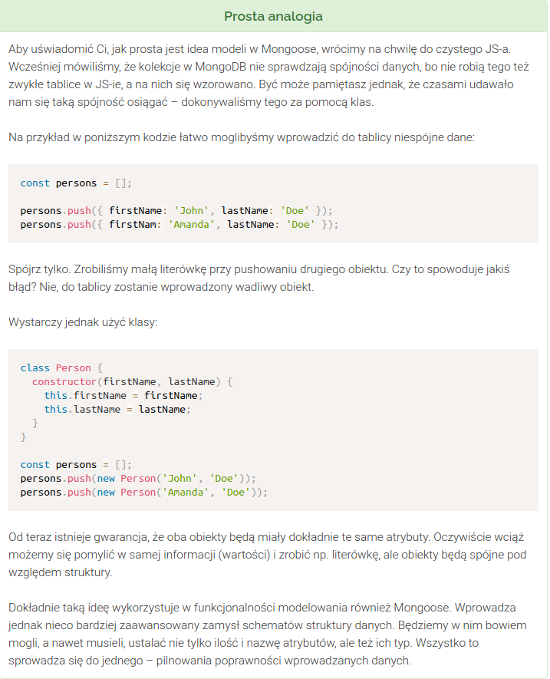
- Czas na ustalenie schematu struktury danych. Do tego potrzebna będzie nam specjalna klasa Schema, którą dostarcza Mongoose. Na razie nie mówimy jeszcze o tworzeniu modelu, a przygotowujemy schemat struktury danych, który potem będziemy mogli wykorzystać w modelu dowolnej kolekcji. Składnia wygląda następująco:

- new mongoose.Schema({
attr: type,
attr: type,
attr: type,
attr: type
});

new mongoose.Schema({
attr: { type, required },
attr: { type, required },
attr: { type, required },
attr: { type, required }
});
- Oczywiście to na razie tylko schemat struktury danych i żeby Mongoose z niego korzystał, będziemy musieli go o tym powiadomić. Użyjemy do tego metody mongoose.model, która ustali, by dla konkretnej kolekcji używany był model danych z konkretnym schematem.
- Mongoose oferuje domyślnie wsparcie następujących typów:
- String
- Number
- Date
- Buffer
- Boolean
- Mixed
- ObjectId
- Array
- Decimal128
- Map
- Zamysł jest bowiem taki, że Mongoose sprawdzi dane pod kątem ilości i nazw atrybutów, ale walidowane będą też same wartości, czy ich typ jest zgodny z tym, co założyliśmy.
- Dodatkowe pluginy :https://plugins.mongoosejs.io/
- Cóż, to jest akurat bardzo sprytne. Mongoose zakłada, że model tyczy się tej kolekcji, której nazwa jest równa nazwie modelu, ale pisanej z małych liter i zakończonej literą "s". Zatem jeśli nasz model nazywa się Department, to Mongoose powiąże go z kolekcją danych departments. Jeśli taka kolekcja jeszcze by nie istniała, to zostałaby automatycznie utworzona. Analogicznie, gdybyśmy nazwali model Test, to Mongoose powiązałoby go z kolekcją tests.
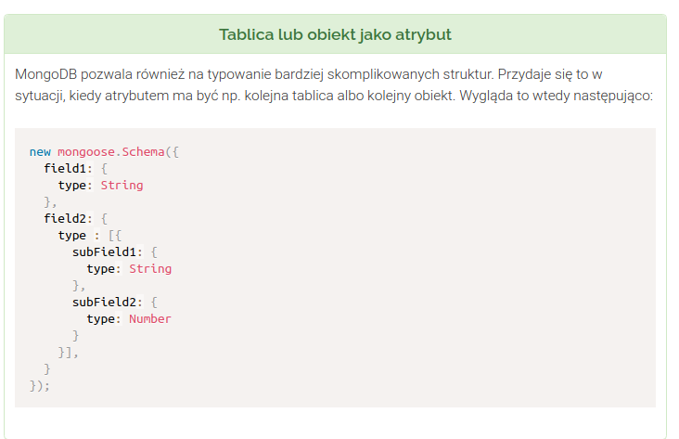
- normalizacją bazy danych
- Gdybyśmy użyli jeszcze metody populate:
Employee.find().populate('department');
to w miejsce department obiekty pracowników miałyby konkretną informację o dziale:
[
{
_id: '5d89da449adfcce066c6b643',
firstName: 'Amanda',
lastName: 'Doe',
department: {
id: '3254353412frsdfs',
name: 'IT'
}
}
...
]

